คู่มือการใช้งานสำหรับลูกค้า

การสมัครสมาชิกและเข้าสู่ระบบ

- สมัครสมาชิก
การสมัครสมาชิก คลิก “ลงทะเบียน” บนแถบเมนูด้านบนสุดฝั่งขวา จากนั้นจะขึ้นหน้าลงทะเบียน ให้กรอกรายละเอียดในฟอร์มนั้นทั้งหมด จากนั้นคลิก “ลงทะเบียน” เพื่อลงทะเบียนเข้าใช้งาน
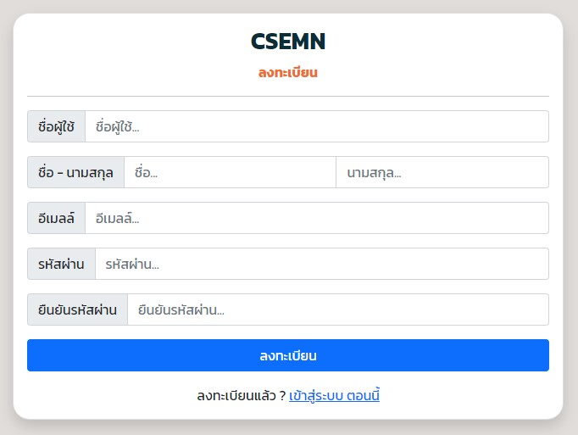

- เข้าสู่ระบบ
การเข้าสู่ระบบ คลิก “เข้าสู่ระบบ” บนแถบเมนูด้านบนสุดฝั่งขวา จากนั้นจะขึ้นหน้าเข้าสู่ระบบ ให้กรอกรายละเอียดในฟอร์มนั้นทั้งหมด จากนั้นคลิก “เข้าสู่ระบบ” เพื่อเข้าใช้งาน
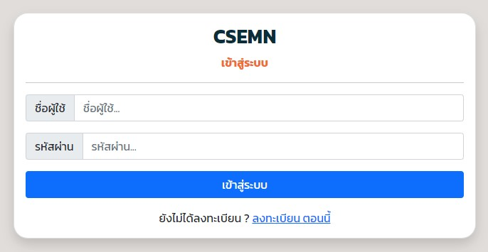

การสั่งซื้อสินค้า

- เข้าสู่หน้าหลักของเว็บไซต์ที่แสดงสินค้าทั้งหมด คุณสามารถค้นหาสินค้าที่คุณสนใจได้ที่ช่องค้นหาสินค้า เมื่อเจอสินค้าที่ต้องการคลิก “ดูสินค้า”
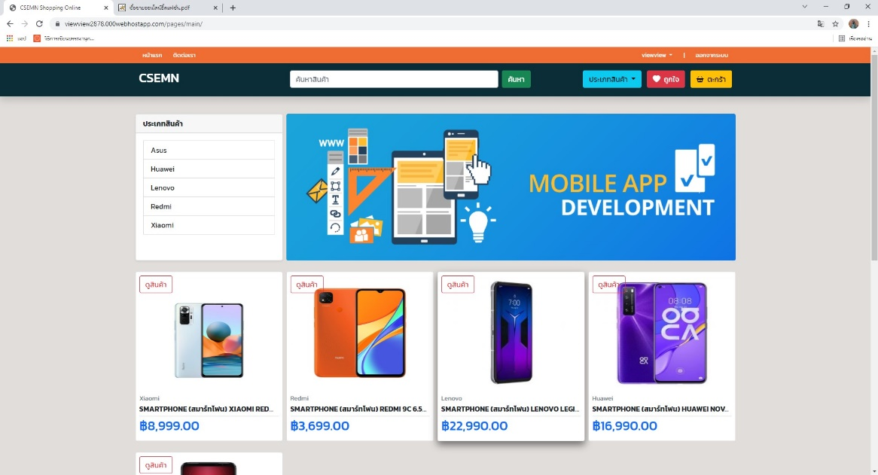

- จากนั้นเลือกจำนวนสินค้าที่ต้องการสั่งซื้อ และคลิก “ลงตะกร้า” จะขึ้นแจ้งเตือนเมื่อเพิ่มไปยังตะกร้าสินค้าแล้ว
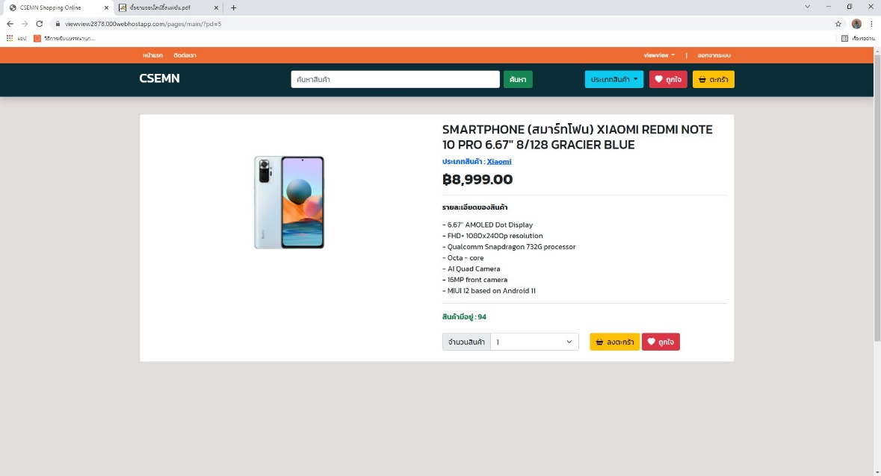
- คลิกที่ “ตะกร้า” บนแถบเมนูด้านบน จะขึ้นหน้าตะกร้าสินค้า คุณสามารถเพิ่ม ลบจำนวนที่ต้องการสั่งซื้อได้ จากนั้นคลิก “สั่งซื้อสินค้า”
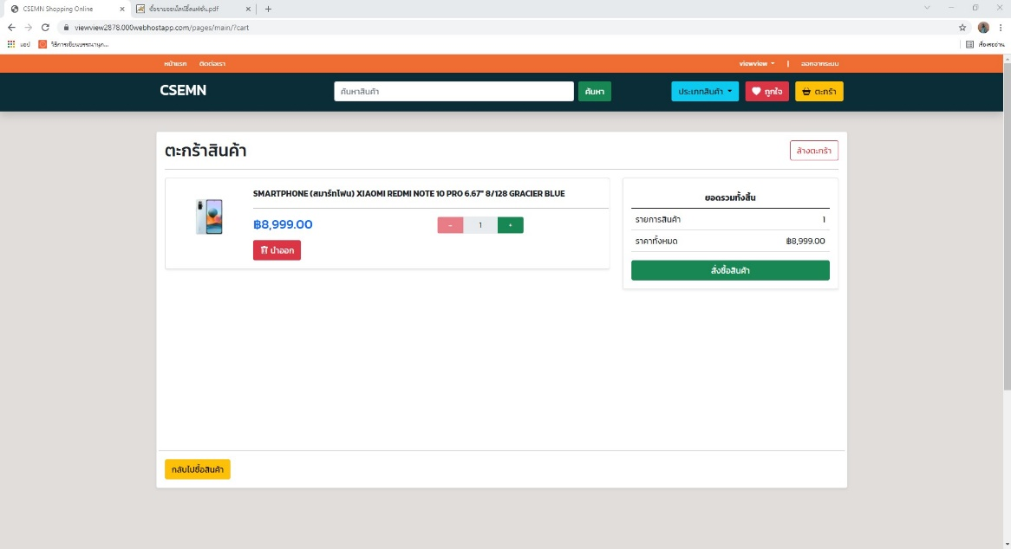

- จะขึ้นหน้ายืนยันการสั่งซื้อ กรอกรายละเอียดที่อยู่ในการจัดส่ง
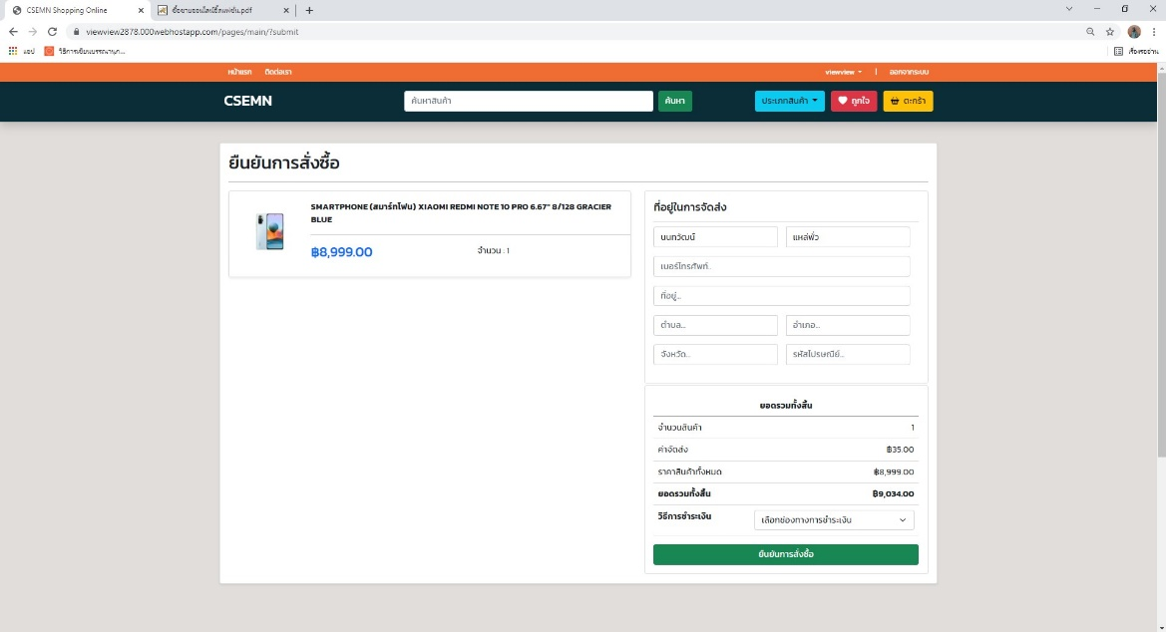

- เลือกวิธีการชำระเงิน มีให้เลือก 2 แบบ คือ ชำระเงินปลายทาง และ ชำระเงินผ่านบัญชีธนาคาร จากนั้นคลิก “ยืนยันการสั่งซื้อ”
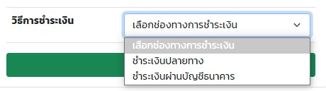
- การชำระเงินผ่านบัญชีธนาคาร หลังจากยืนยันการสั่งซื้อ จะขึ้นหน้ารายละเอียดคำสั่งซื้อ
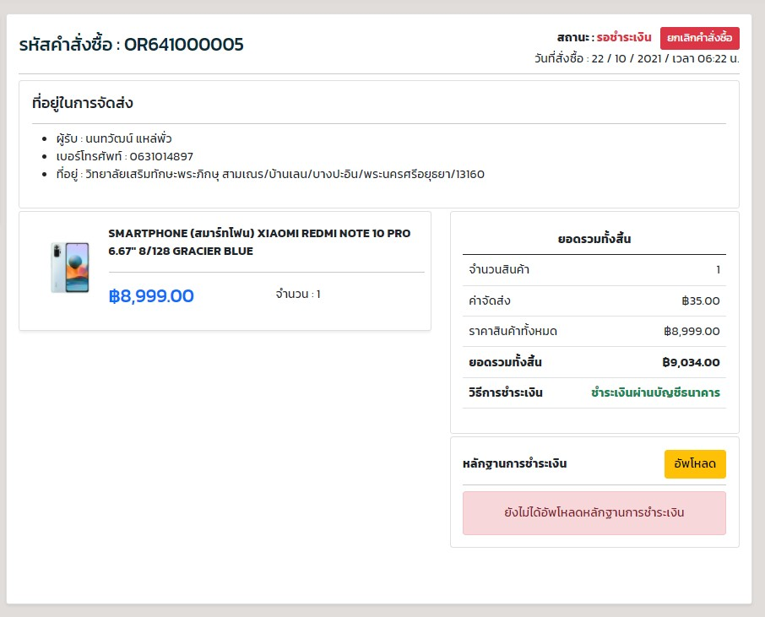

- คลิก “อัพโหลด” ที่หลักฐานการชำระเงิน จะขึ้นหน้าอัพโหลดหลักฐานการชำระเงิน เลือกบัญชีธนาคารที่ต้องการ และอัพโหลดสลิปที่ชำระเงิน เป็นอันเสร็จสิ้น
